

心理教研室主任：初凤林

初凤林 教授 心理教研室主任

毕业于哈尔滨师范大学学校教育专业 教育学学士

国家二级心理咨询师资质

 

李志强 副教授 吴方远 副教授

毕业于哈尔滨师范大学学校教育专业 毕业于哈尔滨师范大学学校教育专业

国家二级心理咨询师 哈尔滨师范大学教育经济与管理专业教育硕士学

主讲：心理学，教育学等课程

 

杨琳琳 副教授 张莉 副教授

毕业于哈尔滨师范大学学前教育专业 教育学学士 哈尔滨师范大学教育管理专业

国家二级心理咨询师 主讲：学前心理学 学前教育学教育 心理学等课程

主讲：心理健康教育课程设计，心理学，学前心理学，学前教育学等课程

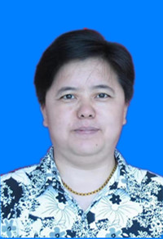 

姜月波 高级讲师 郑会军 高级讲师

毕业于哈尔滨师范大学学校教育专业 教育学学士 毕业于哈尔滨师范大学学校教育专业

主讲：咨询心理学，心理诊断学，心理学，教育学等课程 主讲：变态心理学 社区心理健康指导课程

 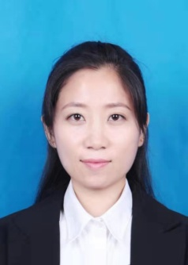

吉冠涛 讲师 姜媛媛 讲师

毕业于哈尔滨师范大学心理健康教育专业硕士 毕业于佳木斯大学

国家二级心理咨询师 毕业于哈尔滨师范大学 硕士研究生

主讲:社会心理学，教育学，心理健康教育等课程 主讲：心理学、幼儿园教育活动设计与指导等课程



谭博 讲师

毕业于英国谢菲尔德大学教育系 教育学硕士

主讲:《大学生心理健康》、《教育学》等课程